Prénom : ………………………………. | Date : …………………..…………………………………….

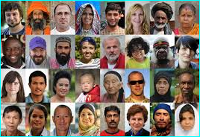 | GÉOGRAPHIE  Les grandes villes de la Terre en 2020 (Doc. 10)

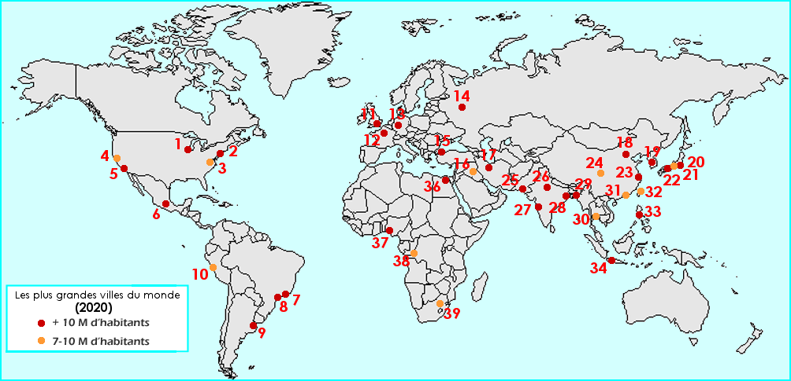

 | Asie |  |  |  | Amérique du Nord
 | Villes | Pays |  |  | Villes | Pays
20 | Tokyo | Japon |  | 2 | New York | .........................................................
21 | Nagoya | ......................................................... |  | ......... | Los Angelès | États-Unis
22 | Osaka | ......................................................... |  | ......... | Chicago | .........................................................
......... | Séoul | Corée du Nord |  | 3 | Washington | .........................................................
18 | Pékin | ......................................................... |  | ......... | San Francisco | .........................................................
24 | Chongqing | Chine |  | 6 | ............................................................ | Mexique
23 | Shanghaï | .........................................................
32 | Taipei | ......................................................... |  |  | Amérique du Sud
31 | Hong Kong | ......................................................... |  |  | Villes | Pays
33 | Manille | ......................................................... |  | 7 | Rio de Janeiro | .........................................................
34 | Djakarta | ......................................................... |  | ......... | Sao Paulo | .........................................................
......... | Bangkok | ......................................................... |  | 9 | ............................................................ | Argentine
29 | Dhaka | ......................................................... |  | ......... | Lima | .........................................................
28 | Calcutta | .........................................................
......... | Mumbaï | Inde |  |  | Europe
......... | New Delhi | ......................................................... |  |  | Villes | Pays
25 | Karachi | ......................................................... |  | ......... | Moscou | .........................................................
......... | Téhéran | Iran |  | 12 | ............................................................ | France
16 | Bagdad | ......................................................... |  | ......... | ............................................................ | Royaume-Uni
......... | Istanbul | ......................................................... |  | ......... | Ruhr | .........................................................

 | Afrique
 | Villes | Pays
37 | Lagos | .........................................................
......... | ............................................................ | Égypte
38 | Kinshasa | .........................................................
......... | Johannesburg | .........................................................
Source : City Mayors (Prospectives pour 2020)

